Etkinlik Sayfası
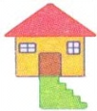
ba
be
bı
bi
bo
bö
bu
bü
ab
eb
ıb
ib
ob
öb
ub
üb

